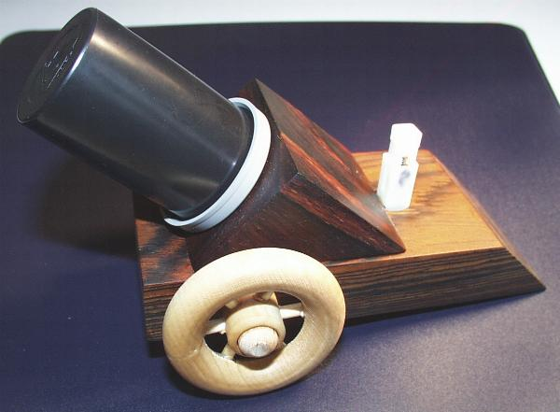
CAÑON ELECTROQUIMICO
Materiales:
- Mechero electrico.
- Bote de carrete de fotos.
- Madera.
- Cinta aislante.
- Ruedas de un juguete.
- Cables.
Construcción:
1-. Le extraemos el ignidor eléctrico al mechero ( el ignidor es lo que hace una chispa, ésta hace que el gas reaccione y se produzca la llama).
2- Un par de cables se colocan a traves de agujeros en la tapa.Luego se motan en los elementos de un trozo de madera.
3- Para disparar el cañon aprieta el spray dentro del frasco de la pelicula,presiona contra la tapa y pulsa el boton del encendedor.

